**Obec Ostřetín**

**zve děti s rodiči na loutkovou pohádku**

„O perníkové chaloupce"

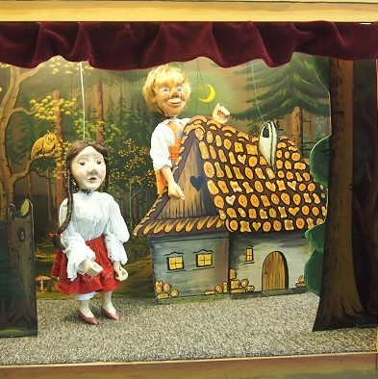

**v sobotu 7. prosince od 10,30 h.**

**v zasedací místnosti obecního úřadu**